BLEKINGELUNKEN NYTORPET
Söndagen den 26 september
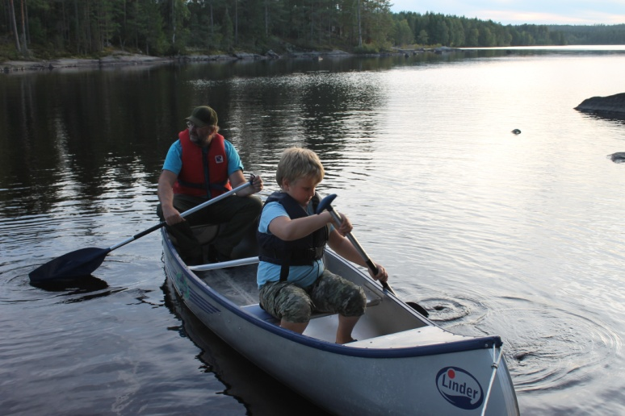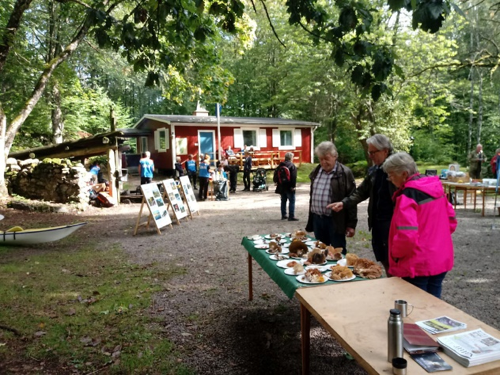

- TIPSPROMENAD 2 ELLER 5 KM, START 10-12
- 20 KR STARTAVGIFT, ÖVERSKOTTET TILL BARN-DIABETESFONDEN
- SVAMPEXPERT FRÅN SNF UNDERSÖKER DINA FYND
- KANADENSARPADDLING I STORA KROKSJÖN 10-14
- GRILLAD KORV O VEGETARISKT, KAFFE, SAFT MM SÄLJS
VID NYTORPET
ETT SAMARRANGEMANG MED NATURSKYDDSFÖRENINGEN, BARNDIABETESFONDEN OCH KARLSHAMNS KOMMUN

ÖPPET HUS MED ANDRA TEMAN: 31/10, 28/11 Nytorpet 10-14
ALLA VÄLKOMNA

